附件1-1：标准化厂房环评批复
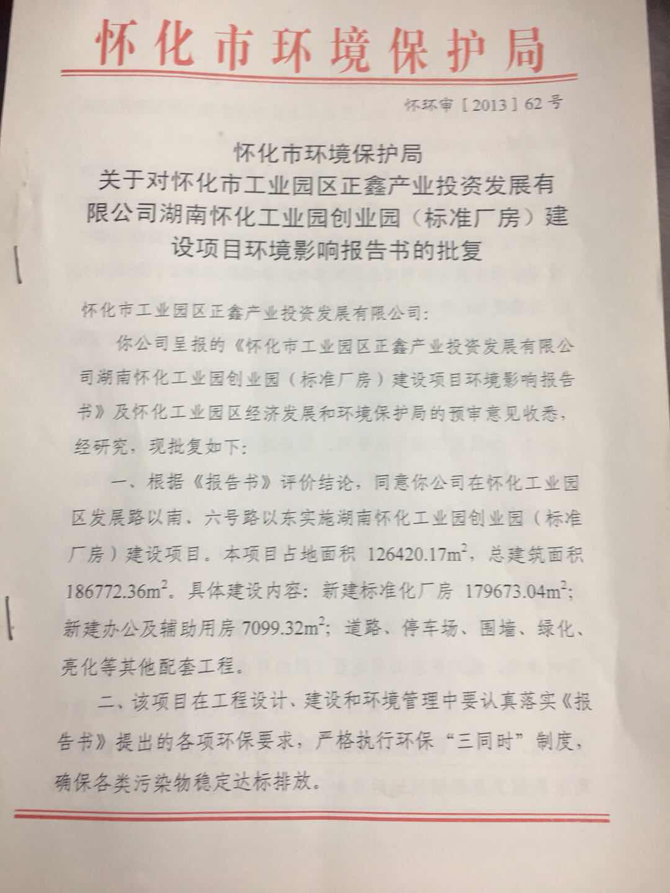
附件1-2：标准化厂房环评批复
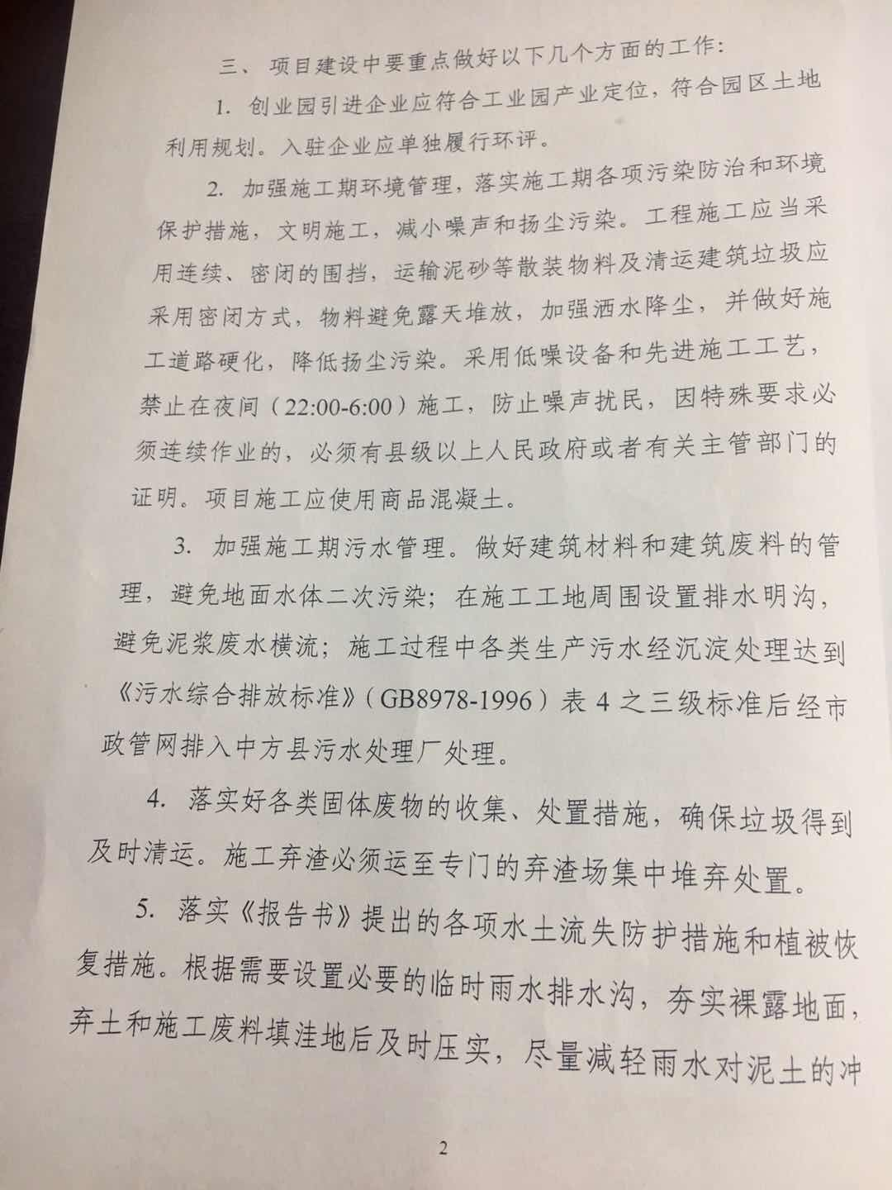
附件1-3：标准化厂房环评批复
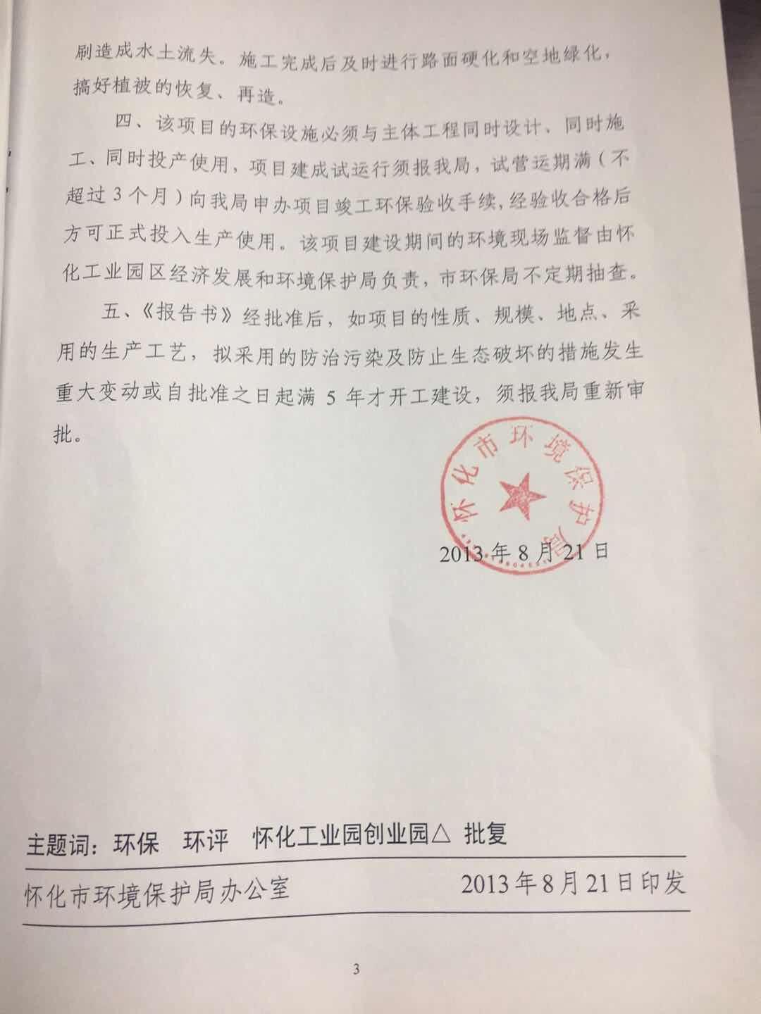
附件2-1：厂房租赁协议
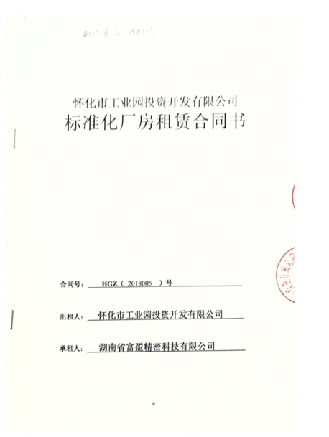
附件2-2：厂房租赁协议
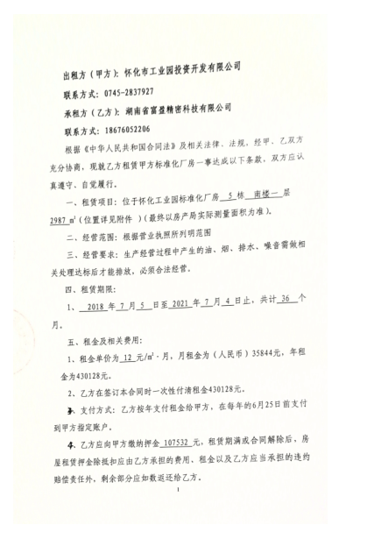
附件2-3：厂房租赁协议
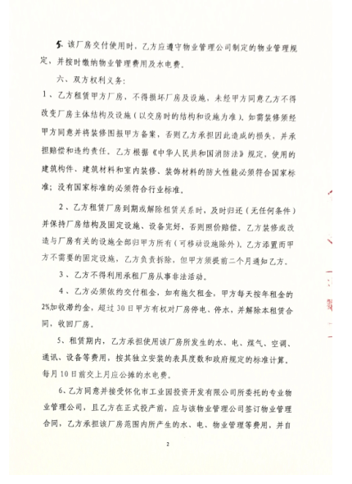
附件2-4：厂房租赁协议
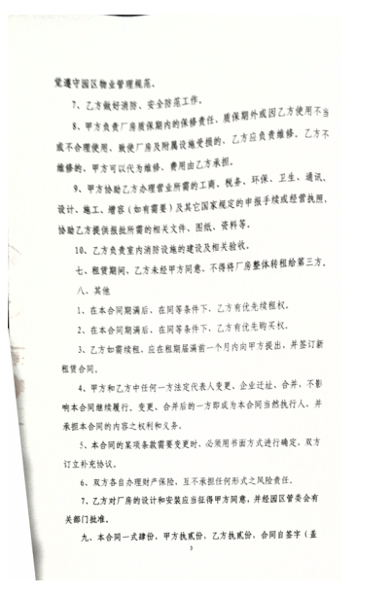
附件2-5：厂房租赁协议
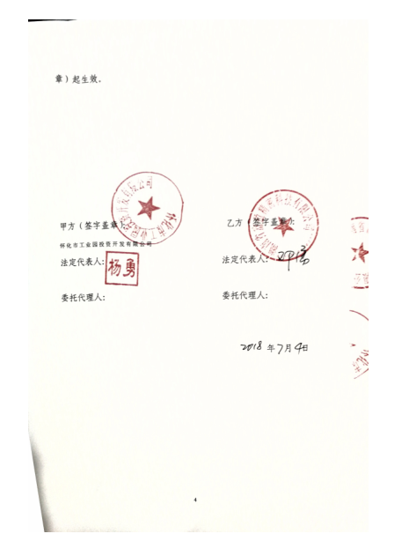
附件3 委托书

委托书

湖南美景环保科技咨询服务有限公司：
根据《中华人民共和国环境影响评价法》和《建设项目环境保护管理条例》等环保规定以及地方环保部门要求，现委托贵公司对我公司“高精密模具生产及半导体加工生产项目”编制环境影响报告表，完成本项目的环境影响评价工作。

特此委托！

湖南省富盈精密科技有限公司
2018年9月6日

